# 1.环境搭建

## 安装PHPWAMP集成环境。

1. 解压PHPWAMP_IN3.7z到D盘根目录；
2. 关闭360安全卫士；
3. 设置与启动PHPWAMP；

双击执行PHPWAMP_IN3 目录下的PHPWAMP文件：

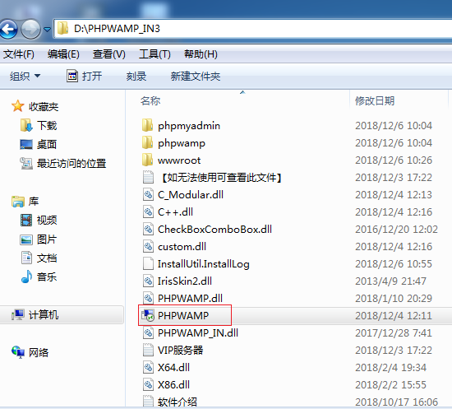

勾选【不再显示此欢迎界面】，并关闭此窗口：

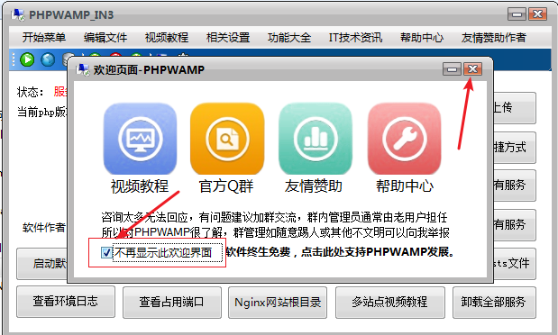

启动环境：相关设置-->更改PHP版本：

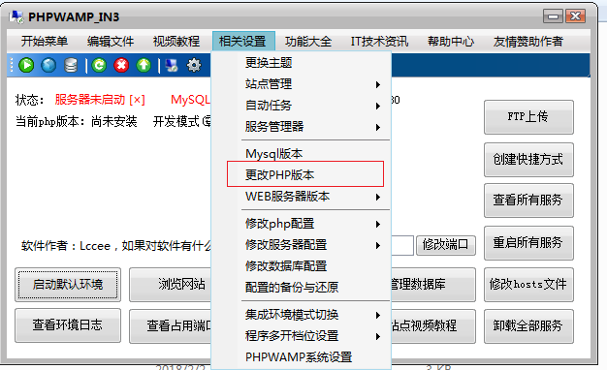

选择php7.x+Apache2.4+Mysql:

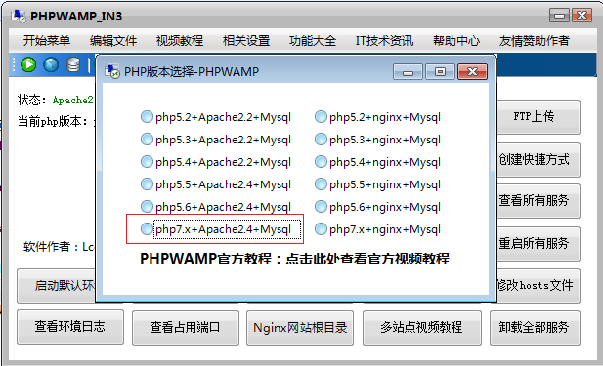

修改数据库密码：功能大全-->强制修改数据库密码

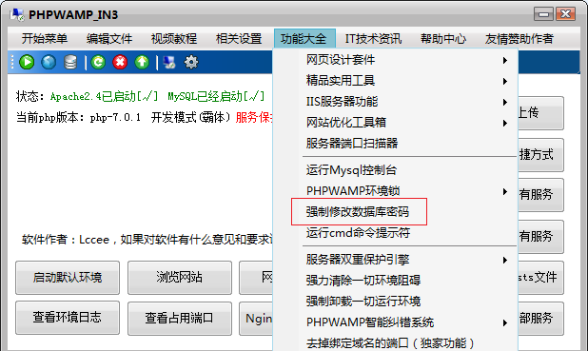

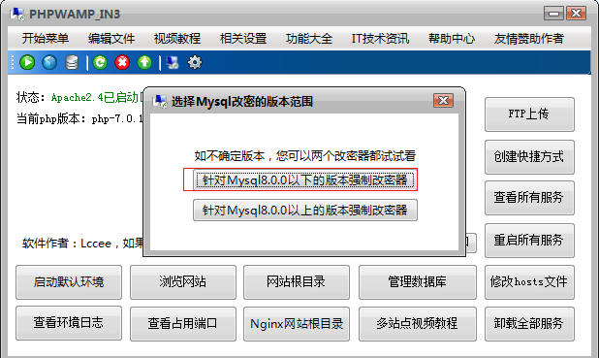

输入新密码，点击修改

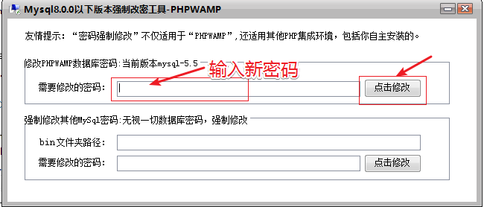

## 安装ECshop

在桌面解压ECShop_V4.0.0_UTF8.zip

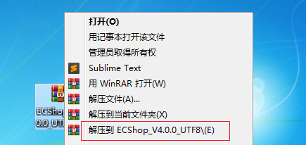

进入ECShop_V4.0.0_UTF8\source，复制: appserver与ecshop文件夹:

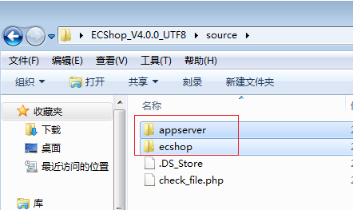

粘贴到PHPWAMP网站根目录：D:\PHPWAMP_IN3\wwwroot

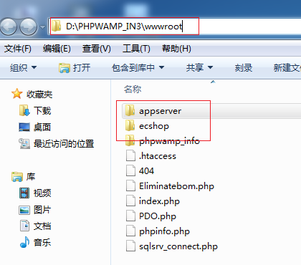

打开浏览器，输入：<http://localhost:8080/ecshop>

勾选：我已仔细阅读...; 下一步：

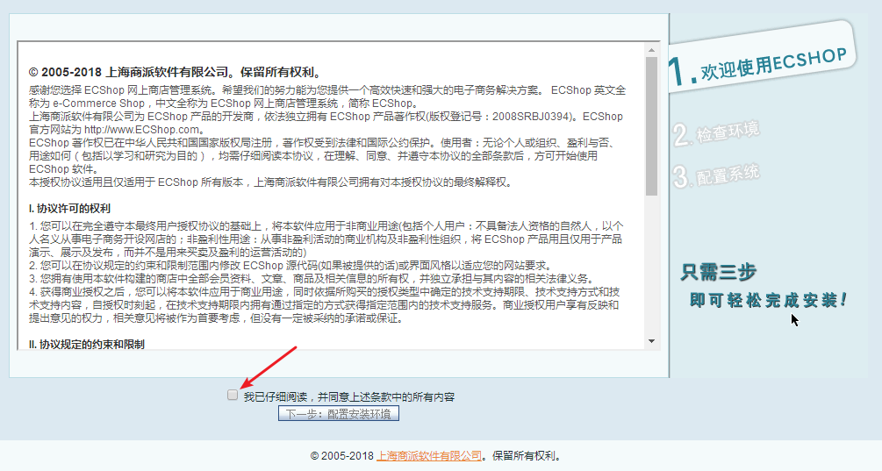

下一步：

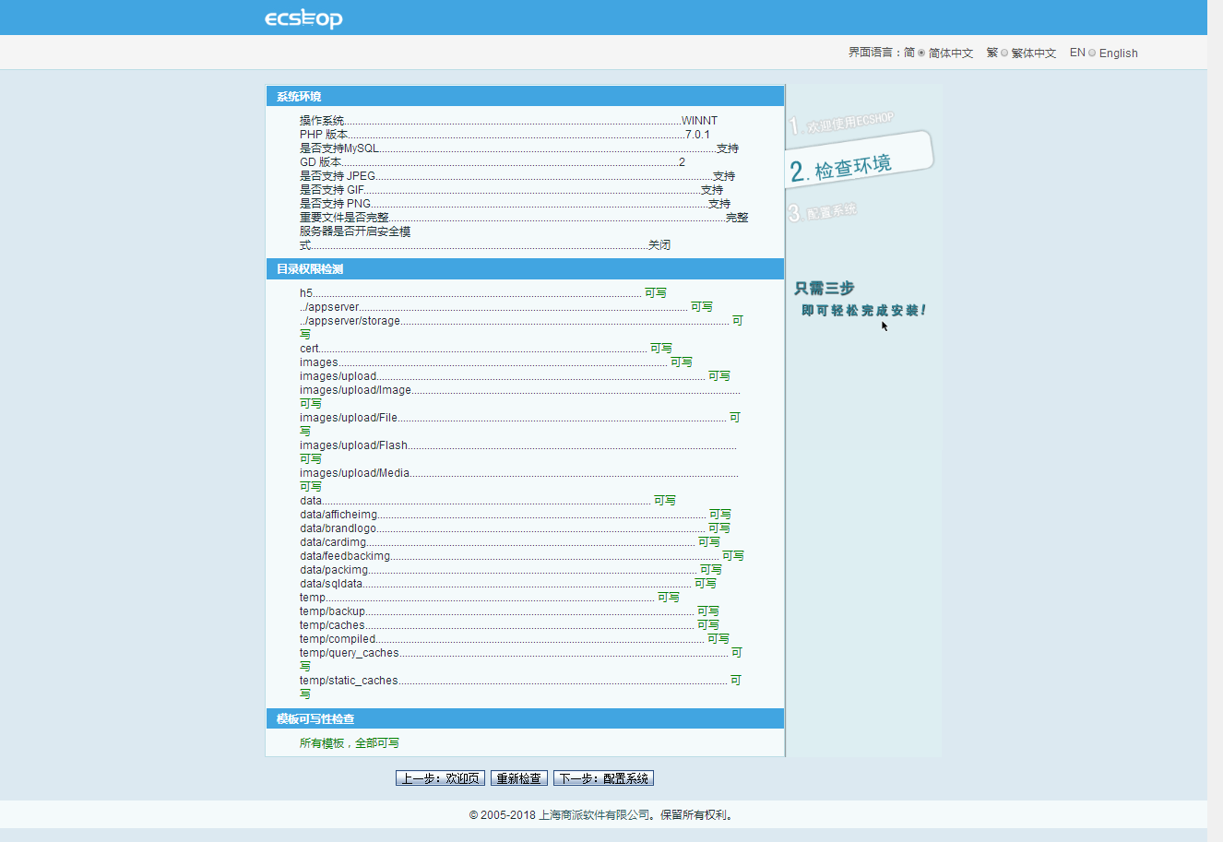

配置系统：

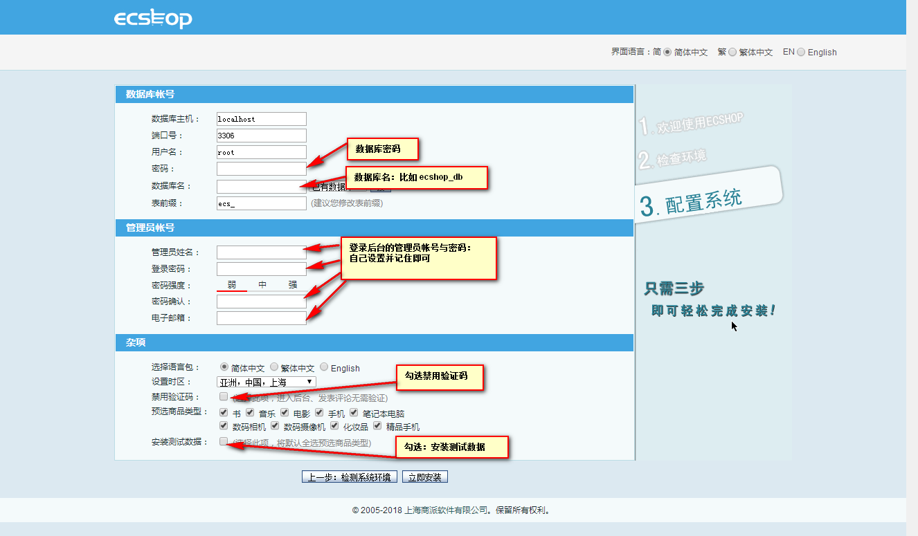

安装完成。

访问前台页面:

在浏览器输入：http://localhost:8080/ecshop

访问后台页面:

在浏览器输入：<http://localhost:8080/ecshop/admin>

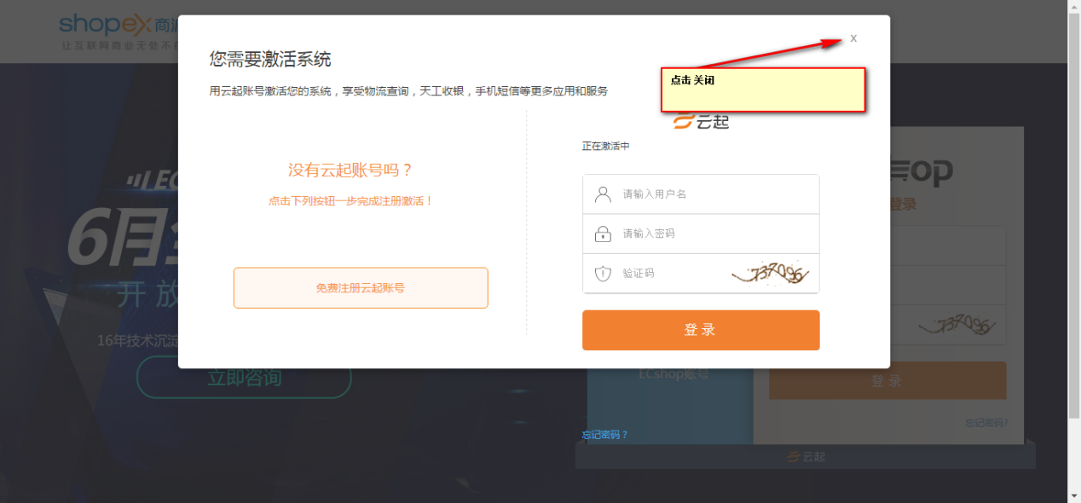

选择使用ECshop帐号登录

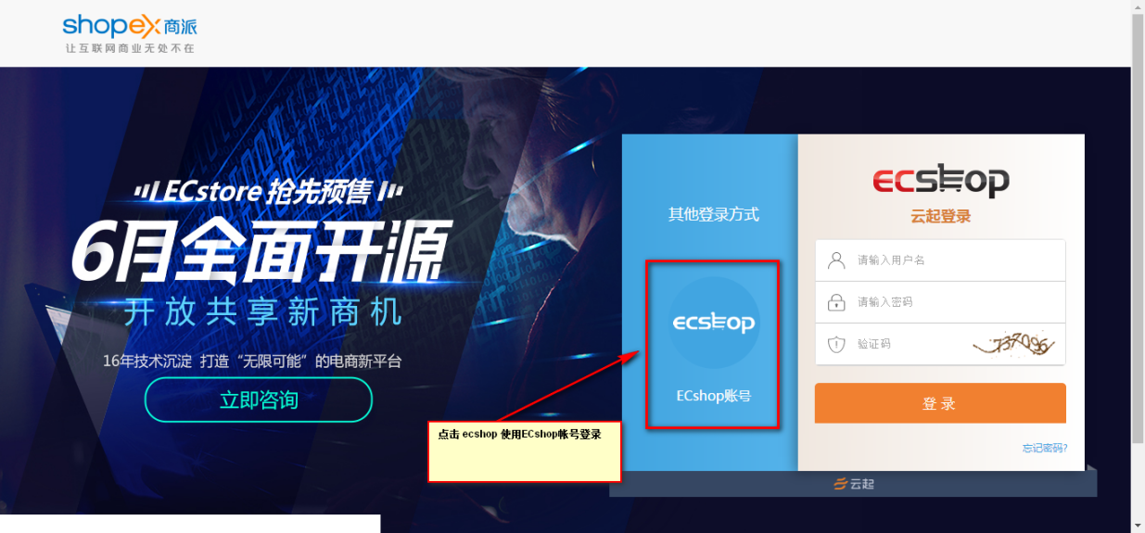

使用前面配置系统时设置的管理员帐号与密码登录:

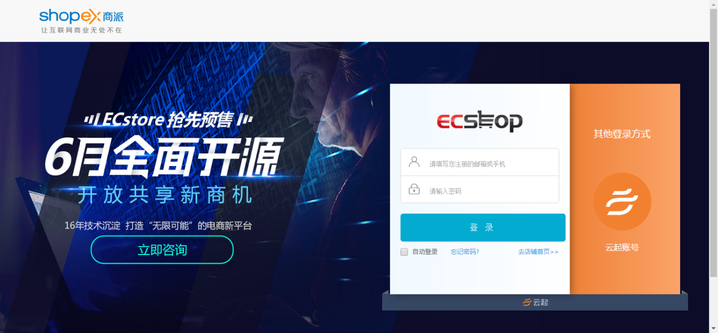

登录成功:

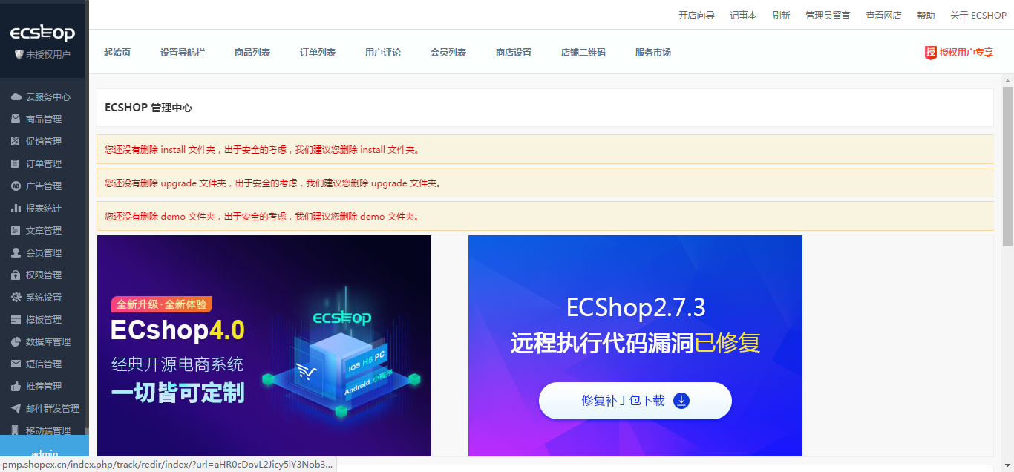

1. 初始配置ECshop,广告管理-->广告列表

3.1点击每条广告后面的【编辑】

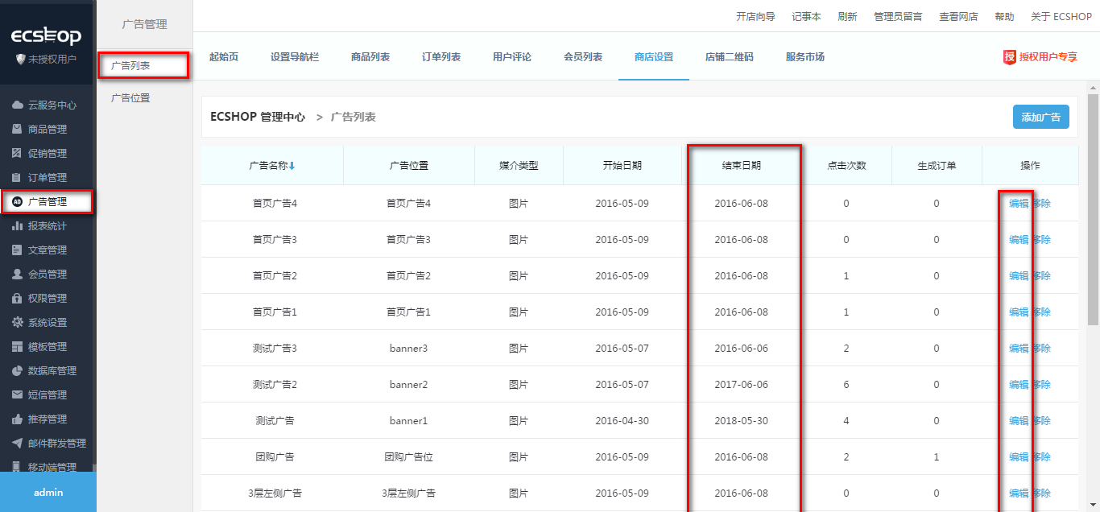

将结束日期设置到当前日期之后,比如2020年

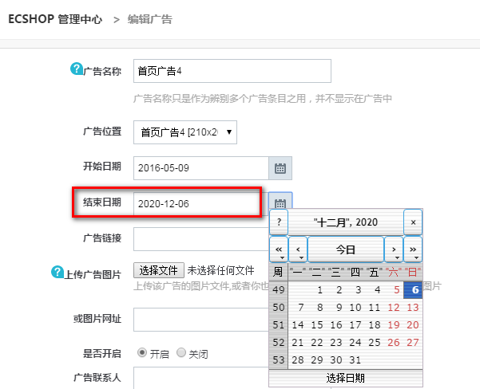

3.2连接数据库，使用sql语句修改:

UPDATE `ecs_ad` set `end_time`="1862608000";

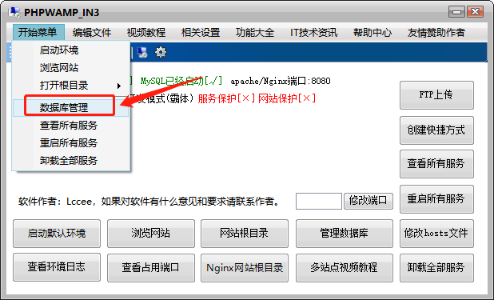

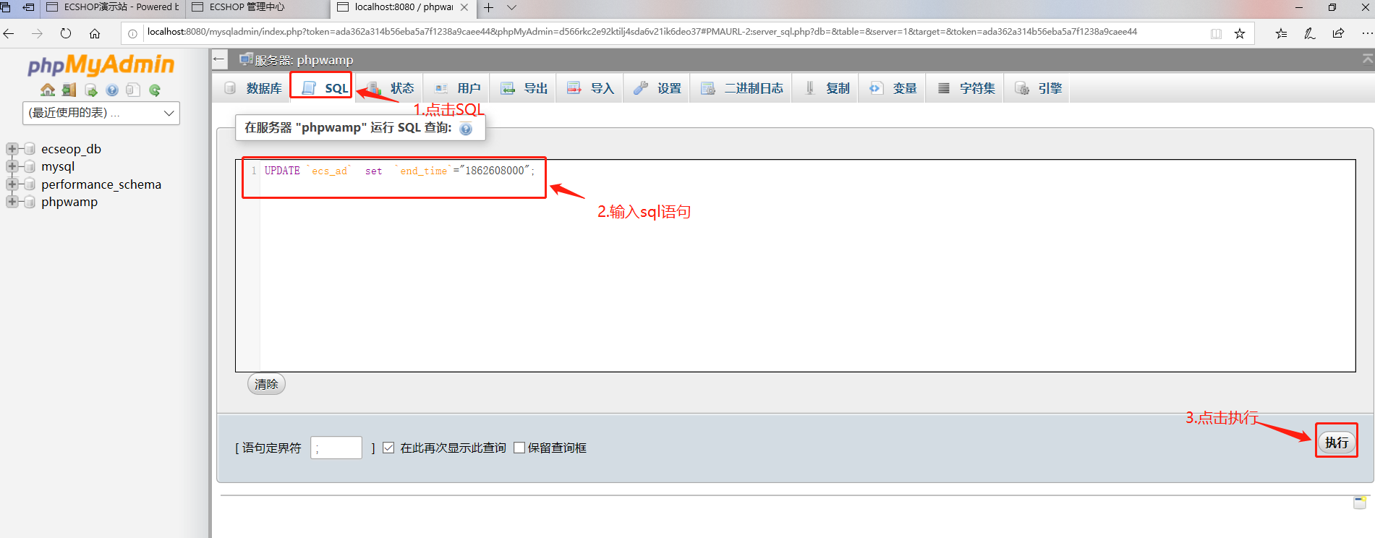

可以看到所有的结束时间均已经被修改

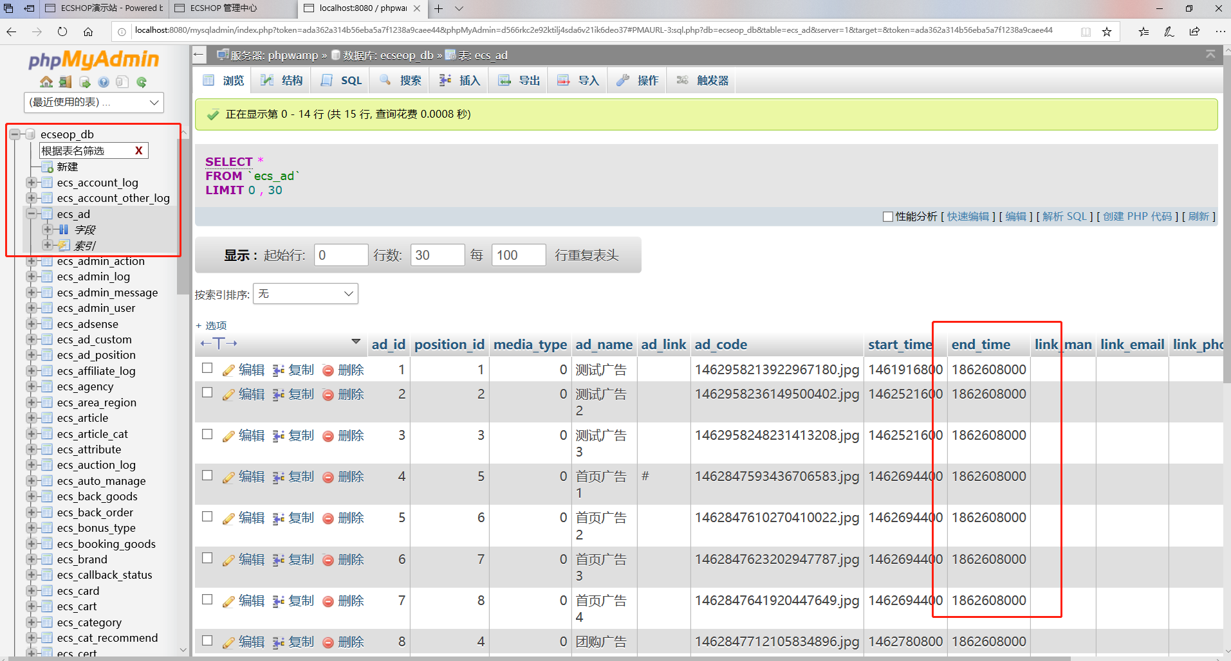

再次进入http://localhost:8080/ecshop就可以看到所有的广告图片都已经显示出来。